მარათონი - მოძრაობის აღწერა

  მათემატიკა |   ფიზიკა | 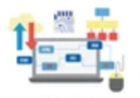  ტექნოლოგიები |   ინჟინერია | ხელოვნება |   ქიმია |   ბიოლოგია |   ინგლისური
X |  | X

მოცემული დავალების შესრულება შესაძლებელია VII და VIII კლასებში;

მიმართულება:  ალგებრა  სასწავლო თემა:  პირდაპირპროპორციული დამოკიდებულება | სამიზნე ცნება:  შესაბამისობა, გრაფიკი, ფუნქცია, დამოკიდებულება | STEM პროექტი | კლასი: 7  დრო: 2 კვირა
პირდაპირპროპორციული დამოკიდებულებაქვესაკითხები:  - საკოორდინატო სიბრტყე , კოორდინატი, გრაფიკი  - პირდაპირპროპორციული დამოკიდებულება  - პირდაპირპროპორციულობის გამოსახვა გრაფიკულად, ცხრილის მეშვეობით |  | საკვანძო კითხვები  - როგორ არის შესაძლებელი მოძრაობის მათემატიკური მოდელირება?
პროექტული ტიპის კომპელქსური დავალება:
მარათონი - მოძრაობის აღწერა
მისაღწევი შედეგები სტანდარტიდან:
მათ. საბ 1; მათ საბ 3; მათ. საბ 5; მათ. საბ 7; მათ. საბ 8; მათ. საბ 10; მათ საბ 11

21- ე საუკუნის მისაღწევი შედეგი
პრობლემის გადაჭრა;
კრიტიკული აზროვნება;

დავალების პირობა: | მარათონი - მოძრაობის აღწერა  ბავშვობიდან დღის განმავლობაში ჩვენ ვუყურებთ როგორ მოძრაობენ ადამიანები, მანქანები, ციურის სხეულები და ობიექტები. ცხოვრებაში და მეცნიერებაში ძალიან მნიშნვნელოვანია შესწავლილი იყოს მოძრაობა.  დავალების და ახალი სასწავლო ერთეულის დაწყებამდე, დაფიქრდით და უპასუხეთ კითხვებს: - როგორ ფიქრობთ, რაზეა დამოკიდებული მოძრაობა? რა იწვევს მოძრაობას? - გამოთქვით ვარაუდი, ან ჩამოაყალიბეთ ჰიპოთეზა: შეიძლება თუ არა მოძრაობის აღმწერი რაიმე ფორმულის, განტოლების ჩაწერა? - რას აქცევთ მოძრაობისას ყურადღებას, რა შეიძლება იყოს მოძრაობის აღმწერი ცვლადები?  ნაწილი 1: დავალების შესრულება ტექნოლოგიების მეშვეობით  დავალების შესრულებისას ჩვენ განვიხილავთ მოძრაობას სარბენ ბილიკზე, მარათონს. იმისათვის რომ დავალება მეტად აღქმადი და სახალისო იყოს, განვიხილოთ მორბენალი რამოდენიმე კუს შემთხვევა. დავალება იხილეთ ბმულზე  ეტაპი 1  პ.ს. მოცემულ ლინკზე იხილეთ ვიდეო ინსტრუქცია თუ როგორ არს შესაძლებელი ვებ გვერდზე Desmos აქტივობის შესრულება DESMOS ვიდეო ინსტრუქცია ინგლისურად  N2 დავალება  ნაწილი 2: ტექნოლოგიების გარეშე  სპორტის გაკვეთილზე მოაწყვეთ მარათონი, 2-2 მაქსიმუმ 3-3 კაციანი ჯგუფებით; ამოიწერეთ მონაცემები და დაწერეთ თითოელი მორბენალის შესაბამისი გამოსახულება და გგრაფიკი  დავალება წარმოადგინეთ პრეზენტაციის ან ვიდეოს სახით, სადაც დაორგანიზებულიდა ახსნილი იქნება თუ როგორ დააორგანიზეთ მონაცემები თითოეული სარბენი ბილიკიდან, შესაბამისი გრაფიკები, ასევე თქვენს მიერ რეალური მოძრაობის აღმწერი ფოტომასადა. წარდგენის დროს უპასუხეთ კითხვებს რომელიც არის თავად აქტივობაში:  - აღწერეთ თქვენს მიერ შესრულებული სამუშაო. დაწერეთ თქვენი ჰიპოთეზეა, ვარაუდი და შემდეგ მსჯელობით დაასაბუთეთ მართებული იყო თქვენს მიერ გამოთქმული მოსაზრება თუ არა? თუ მართბული იყო: დაასაბუთეთ მართებულობა. თუ იყო მცდარი: რა აღმოაიჩინეთ, რა ისწავლეთ და როგორ მიხვდით რომ იყო მცდარი  - აღწერეთ რომელია დამოუკიდებელი და დამოკიდებული ცვლადები? რას შეესაბამება x-ღერძი და რას y-ღერძი?  - შესაძებელია თუ არ მოძრაობის აღმწერი გრაფიკის აგება? დაასაბუთეთ პასუხი  - როგორ ააგეთ თითოეული კუს მოძრაობის აღმწერი გრაფიკი? რა ფორმა აქვს გრაფიკს?  - ჩაწერეთ პირდაპირპროპორციული დამოკიდებულება (წრფივი ფუნქცია) . ჩვენი სიტუაციიდან გამომდინარე რას შეესაბამება გამოსახულებაში მოცემული ინფორმაცია? რას შეესაბამება k?  - გრაფიკის და გამოსახულების საფუძველზე შეგვიძლია თუ არა დავასაბუთოთ რომელი მოძრაობს უფრო სწრაფად? პასუხი ახსენით
  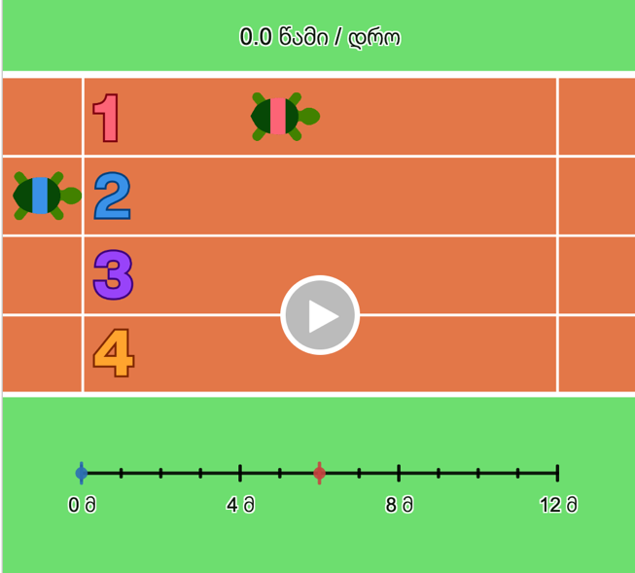 | ამოიწერეთ ინფორმაცია N1და N2 სარბენ ბილიკზე მოძრავი კუს შესახებ.  ქვემოთ მოცემულ ფურცელზე აღწერეთ: - რა ინფორმაცია ამოიწერეთ? - როგორ არის დაკავშირებული განვლილი მანძილი დროსთან? - რომელია უფრო სწრაფი? და რამდენით? - რამდენით იცვლება თითოეულის მიერ განვლილი გზა ყოველ წამში? -რა კავშირია დროსა და მანძილს შორის? ეცადეთ ფორმულირება თითოეული შემთხვევისთვის  დაწერეთ მსჯელობის პროცესი თქვენს სამუშაო ფურცელზე ( ვორდის ფაილში ან რვეულში)
  იხილეთ დავალების ნაწილი, საიტზე ( III-V გვერდი) და შეავსეთ ცხრილი თითოეულისთვის; დაწერეთ მოძრაობის აღმწერი ფორმულა; გადაიტანეთ მონაცემების საკოორდინატო სიბრტყეზე და ააგეთ გრაფიკი.
  - ისაუბრე რას შეესაბამება დამოუკიდებელი და დამოკიდებული ცვლადები?
  - რისი ფორმა აქვს გრაფიკს? რას აღწერს გრაფიკი?
  - როგორ შეიძლება გრაფიკიდან გამომდინარე დავადგინოთ რომელი კუს სიჩქარეა მეტი?
  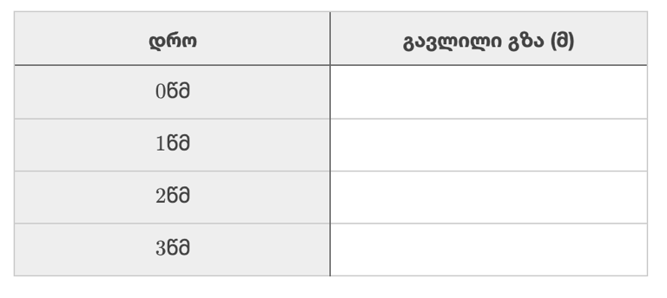 | 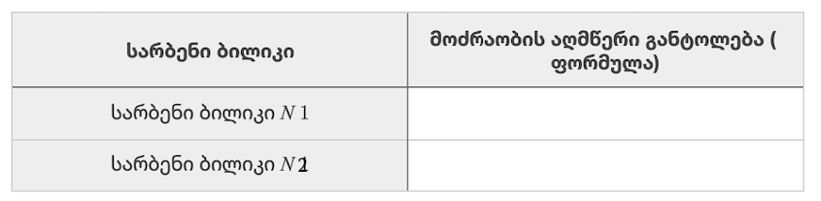
  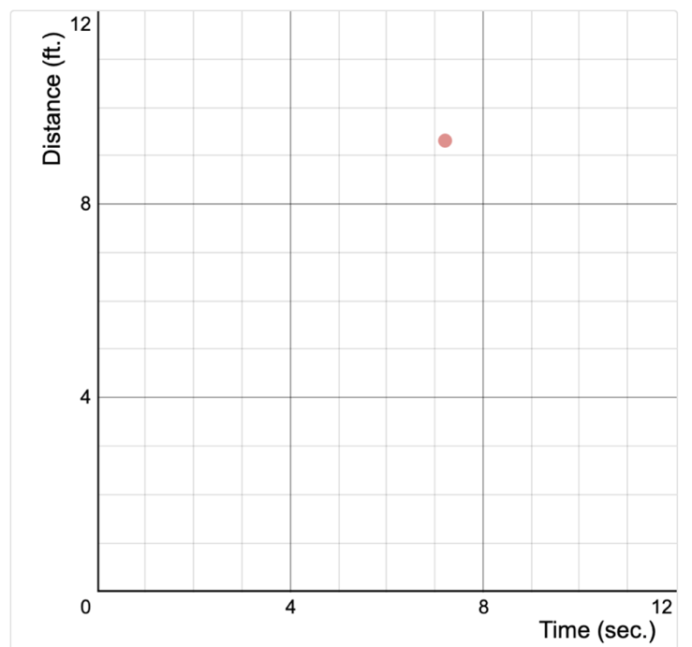 | მოცემულ საკოორდინატო სიბრტყეზე , ან ვებგვერდზე desmos პლათფორმაზე ან ვებ გვერდზე https://www.geogebra.org/calculator  დახაზეთ წრფე ( პირდაპირპროპორციული დამოკიდებულბის შესაბამისი გრაფიკი); შემდეგ დაწერეთ თითოეულის შესაბამისი გამოსახულება ( განტოლება), დაახასიათეთ რომელიდა დამოუკიდებელი და დამოკიდებული ცვლადები და რომელი რა სიდიდეს შეესაბამება, როცა ხდება მოძრაობის აღწერა  ინსტრუქია: - აირჩიეთ ფერი, რომელიც შეესაბამება თითოეულ სარბენ ბილიკს. - დახაზეთ წრფე -დაწერეთ წრფის შესაბამისი ფუნქცია ( გამოსახულება) -შეადარეთ რომლის სიჩქარეა მეტი? - როგორ გაიგეთ სიჩქარე? რა მონაცემებია საჭირო სიჩქარის გასაგებად? - რას ეწოდება პირდაპირპროპორციული დამოკიდებულება? რამდენი მონაცემია საჭირო პირდაპირპროპორციული დამოკიდებულების შესაბამისი გამოსახულების ჩასაწერად?  პასუხები დავწეთ პასუხის ველში, ცარიელ ფურცელზე
რეკომენდაციები მოსწავლეს | ტელესკოლა - ვიდეო გაკვეთილები  საკოორდინატო სიბრტყე  პირდაპირპროპორციული დამოკიდებულება  პირდაპირპროპორციული დამოკიდებულება ნაწილი 2  მოცემულ ვიდეოზე ნახავთ ვიდეოს, თუ როგორ არის შესაძლებელი DESMOS-ზე აქტივობის შესრულება. აუცილებელია ბოლოს თქვენ თავად შექმნათ ინდივიდუალური მაგალით ან დესმოსზე ან უბრალოდ ფურცელზე  DESMOS ვიდეო ინსტრუქცია ინგლისურად

შეფასება

მეთოდები/  სტრატეგიები ცოდნის შესაფასებლად | სწავლების პროცესში შეფასდება როგორც განმავითარებელი ასევე განმსაზღვრელი შეფასებით  პრროცესში შეფასება შეიძლება მოხდეს SOLO ტაქსონომიის მიხედვით, რაც გულისხმობს Structure of learning outcomes  შეფასების ინსტრუმენტები/სახეები:  - ქვიზი  - სადიაგნოსტიკო ტესტი  - დიაგრამით, ცხრილით ნასწავლის დემონსტრირება  - რამდენიმე სიტყვით შეაჯამე რა იყო ძირითადი იდეა  - 1 წუთიანი შეჯამება - სიტყვიერი ან წერილობითი  - დისკუსია, განხილვა წყვილებში  - მოსწავლის თვითშეფასება  - მოსწავლეების მიერ ერთმანეთის შეფასება  - სასწავლო თემის შემაჯამებელი ტესტი
მისაღწევი შედეგები სტანდარტიდან: | მისაღწევი შედეგები სტანდარტიდან:  მათ. საბ 1 ; მათ საბ 4; მათ. საბ 5; მათ. საბ 7; მათ. საბ 10; მათ საბ 11  მათ. საბ 1 მათემატიკური ან სხვა საგნებიდან მომდინარე ამოცანების განხილვისას ჰიპოთეზების ჩამოყალიბება, მათი მართებულობის დადგენა ან უარყოფა;  მათ. საბ 3: მათემატიკური ობიექტების განსაზღვრებებისა და თვისებების სწორად ჩამოყალიბება; მათემატიკური ტერმინების, აღნიშვნებისა და სიმბოლოების კორექტულად და ლოგიკურად გამოყენება.  მათ.საბ 5: მათემატიკურ იდეებს შორის კავშირის დადგენა. მათემატიკისა და სხვა საგნებს შორის კავშირების დადგენა.  მათ, საბ 7: ყოველდღიურ ცხოვრებაში არსებული ობიექტებისა და პროცესების მათემატიკური ფორმულირება, წარმოდგენა გამოსახულების, განტოლების, გრაფიკის სახით. მათემატიკური მოდელის შექმნა და არსებული რეალური საკითხის აღნიშნული გზით გადაჭრა.  მათ. საბ 10 ამოცანის ამოხსნის შემდეგ მიღებული შედეგის კრიტიკული შეფასება, ანალიზი, ამოცანის კონტექსტის გათვალისწინებით.  მათ, საბ. 11 ტექნოლოგიების გამოყენება მათემატიკური პრობლემის ამოხსნისათვის. ტექნოლოგიების გამოყენებით საკითხის ვიზუალური წარმოდგენა, მოდელის შექმნა. კომპიუტერული აპლიკაციების გამოყენება მათემატიკური პრობლემის გადაჭრისთვის.  21- ე საუკუნის მისაღწევი შედეგი  პრობლემის გადაჭრა; კრიტიკული აზროვნება

